FM-Tabelle

Deine Rationen

Login

Registrierung

Home

Ration hinzufügen

+

* Hühner1
* Hühner2
* Puten1
* Puten2

Hühner:

Puten:

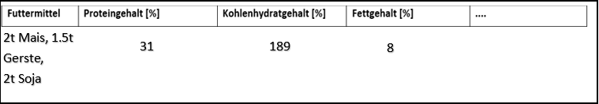

Puten1

Deine Rationen

FM-Tabelle

Login

Registrierung

Home

Ration hinzufügen

+

* Hühner1
* Hühner2
* Puten1
* Puten2

Hühner:

Puten:

Name:

Beschreibung:

Ration erstellen